МИНИСТЕРСТВО НАУКИ, ВЫСШЕГО ОБРАЗОВАНИЯ И ИННОВАЦИЙ
КЫРГЫЗСКОЙ РЕСПУБЛИКИ
КЫРГЫЗСКИЙ ГОСУДАРСТВЕННЫЙ ТЕХНИЧЕСКИЙ УНИВЕРСИТЕТ
им. И. РАЗЗАКОВА
Институт информационных технологий
Кафедра «Программное обеспечение компьютерных систем»
Направление 590100 «Информационная безопасность»
Дисциплина «Объектно-ориентированное программирование»
ОТЧЕТ
по лабораторной работе № 6
Наследование
Работу подготовил(а):
ИБ(б) 2-25 Мукумжанов Ж.И
Проверила: Каткова С.Н
Бишкек 2026

СОДЕРЖАНИЕ
1 ЦЕЛЬ РАБОТЫ 3
2 ЗАДАЧИ РАБОТЫ 3
3 ХОД РАБОТЫ 4
3.1 Работник и менеджер 4
3.2 Дисплей, материнская плата и компьютер 9
3.3 Восстановление доступа при наследовании 13
4 ВОПРОСЫ И ОТВЕТЫ 18
5 ВЫВОД 20
ИСПОЛЬЗОВАННЫЕ ИСТОЧНИКИ 20
ПРИЛОЖЕНИЕ А Проверка ввода 21

1 ЦЕЛЬ РАБОТЫ
Изучить простое и множественное наследование, порядок создания объектов и управление доступом к методам базовых классов.

2 ЗАДАЧИ РАБОТЫ
1. Работник и менеджер.
2. Дисплей, материнская плата и компьютер.
3. Восстановление доступа при наследовании.
Средства разработки. GNU g++ 13.3.0; C++17; Ubuntu 24.04 / WSL.
Проверка ввода. Функции common/input.h читают всю строку, проверяют тип и диапазон. При неверном вводе запрос повторяется. Полный код этих функций приведён в приложении А.

3 ХОД РАБОТЫ

3.1 Работник и менеджер
Условие задачи. Создать Employee с именем, должностью и месячным окладом. Вычислять годовую зарплату. Создать Manager с бонусом, машиной компании и опционами. По корректировке 2026 года использовать protected-наследование, ввод данных, отдельный вывод собственных полей менеджера и всех полей, открытые методы для доступа к родителю.
Данные программы. Employee: name, position, salary — закрытые данные работника. Manager: annual_bonus, company_car, stock_options — закрытые данные менеджера. showEmployee() и employeeYear() — открытые методы-обертки над защищенно унаследованными методами.
Проверки и ограничения. Оклад и годовой бонус: 0..1000000000; опционы: 0..1000000. Текстовые поля: 1..63 байта UTF-8. Объект хранит обычные string вместо небезопасных символьных буферов. Поля остаются закрытыми.

3.1.1 Алгоритм
1. Создать начальные объекты работника и менеджера конструкторами по умолчанию.
2. Прочитать поля через input(); годовой оклад вычислить как salary * 12.
3. По меню вывести работника, только собственные поля менеджера или полную информацию.
4. К годовому окладу менеджера прибавить годовой бонус; опционы считать количеством, их денежная цена не задана.
5. Проверить методы-обертки, конструкторы по умолчанию и корректно завершить программу.
Входные данные. Пункт меню; имя, должность, оклад, бонус, машина и число опционов.
Выходные данные. Данные работника и менеджера; годовая зарплата с учётом бонуса; сообщения об ошибках.

3.1.2 Блок-схема
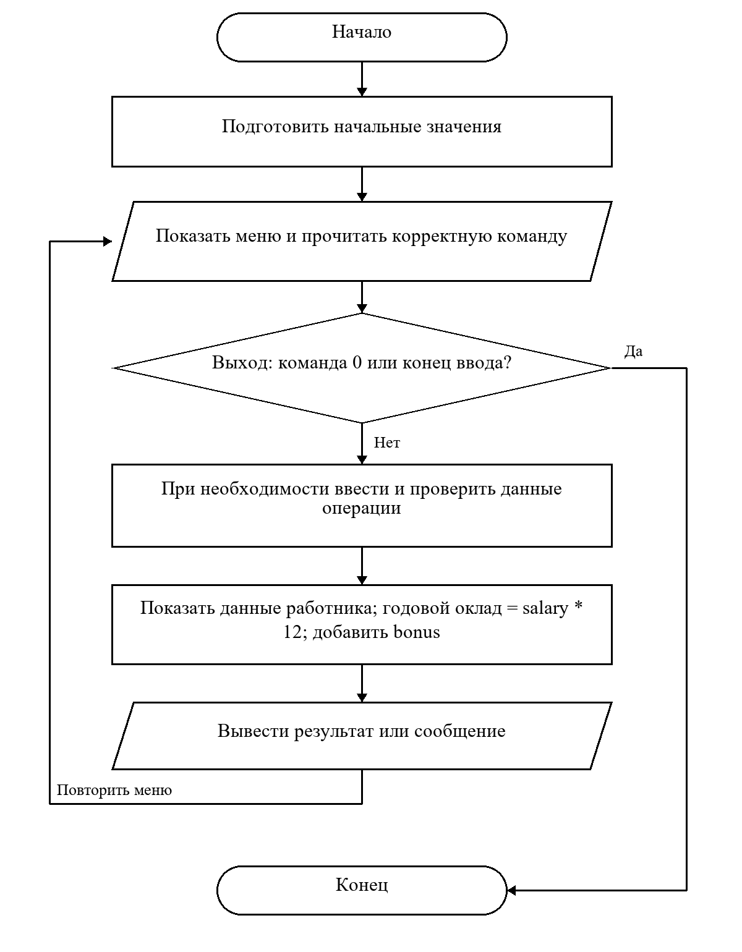
Рисунок 1 - Алгоритм программы 6lab/task1.cpp

3.1.3 Программный код
Листинг 1 — task1.cpp
#include "../common/input.h"
#include <iomanip>

// Программа хранит данные работника и менеджера.
// Менеджер получает общие методы работника через наследование.
// Проверки обычного ввода вынесены в общий файл input.h.
class Employee {
private:
string name;
string position;
double salary;

public:
// После двоеточия задаются начальные значения полей объекта.
Employee() : name("Не задано"), position("Не задано"), salary(0) {}
Employee(string n, string p, double s) : name(n), position(p), salary(s) {}
~Employee() {}
void input() {
name = readText("Имя: ", 63);
position = readText("Должность: ", 63);
salary = readDouble("Оклад в месяц (0..1000000000): ", 0, 1e9);
}
double annualSalary() const {
// В году 12 месяцев. const означает, что поля не изменяются.
return salary * 12;
}
void show() const {
cout << "Работник: " << name << "\nДолжность: " << position
<< "\nОклад за месяц: " << salary
<< "\nОклад за год: " << annualSalary() << '\n';
}
};

// По корректировке методички используется защищенное наследование.
class Manager : protected Employee {
private:
double annual_bonus;
string company_car;
int stock_options;

public:
Manager() : annual_bonus(0), company_car("Нет"), stock_options(0) {}
Manager(string n, string p, double s, double b, string car, int options)
: Employee(n, p, s), annual_bonus(b), company_car(car),
stock_options(options) {}
~Manager() {}
void input() {
// Сначала вводятся общие данные, затем собственные данные менеджера.
Employee::input();
annual_bonus = readDouble("Бонус в год: ", 0, 1e9);
company_car = readText("Машина компании: ", 63);
stock_options = readInt("Число опционов: ", 0, 1000000);
}
// Открытые обертки разрешают обратиться к защищенным методам родителя.
void showEmployee() const { Employee::show(); }
double employeeYear() const { return annualSalary(); }
void showOwn() const {
cout << "Бонус за год: " << annual_bonus << "\nМашина: " << company_car
<< "\nОпционы: " << stock_options << '\n';
}
void show() const {
Employee::show(); // Закрытые поля доступны через методы родителя.
showOwn();
cout << "Доход за год с бонусом: " << annualSalary() + annual_bonus
<< '\n';
}
};

int main() {
Employee employee;
Manager manager;
cout << fixed << setprecision(2);
while (true) {
// После каждого действия снова показываем меню.
cout << "\n1. Создать работника\n2. Показать работника\n3. Создать "
"менеджера\n"
<< "4. Только поля менеджера\n5. Все данные менеджера\n6. Объекты "
"по умолчанию\n"
<< "7. Данные родителя через обертку\n8. Годовой оклад через "
"обертку\n0. Выход\n";
int menu = readInt("Выбор: ", 0, 8);
if (menu == 0) break;
if (menu == 1) employee.input();
if (menu == 3) manager.input();
if (menu == 2) employee.show();
if (menu == 4) manager.showOwn();
if (menu == 5) manager.show();
if (menu == 7) manager.showEmployee();
if (menu == 8)
cout << "Годовой оклад: " << manager.employeeYear() << '\n';
if (menu == 6) {
Employee defaultEmployee;
Manager defaultManager;
defaultEmployee.show();
defaultManager.show();
}
}
}

3.1.4 Проверка программы
Ниже приведены данные и вывод фактических запусков. Повторяющиеся меню и длинный промежуточный вывод сокращены с пометками.
Контрольный пример 1. Работник и менеджер
Строки ввода по порядку: «1»; «Анна»; «Инженер»; «100»; «2»; «3»; «Бек»; «Менеджер»; «200»; «50»; «Lada»; «3»; «4»; «5»; «6»; «7»; «8»; «0».
Вывод программы
[повторяющиеся строки меню опущены]
Выбор: Имя: Должность: Оклад в месяц (0..1000000000):
Выбор: Работник: Анна
Должность: Инженер
Оклад за месяц: 100.00
Оклад за год: 1200.00

Выбор: Имя: Должность: Оклад в месяц (0..1000000000): Бонус в год: Машина
компании: Число опционов:
Выбор: Бонус за год: 50.00
Машина: Lada
[... промежуточный вывод пропущен ...]
Опционы: 0
Доход за год с бонусом: 0.00

Выбор: Работник: Бек
Должность: Менеджер
Оклад за месяц: 200.00
Оклад за год: 2400.00

Выбор: Годовой оклад: 2400.00

Выбор:
Код завершения: 0.
Контрольный пример 2. Ошибочный ввод и нулевой оклад
Строки ввода по порядку: «abc»; «1junk»; «-1»; «1»; «А»; «Б»; «nan»; «-1»; «1x»; «0»; «2»; «0».
Вывод программы
[повторяющиеся строки меню опущены]
Выбор: Ошибка: нужно целое число от 0 до 8.
Выбор: Ошибка: нужно целое число от 0 до 8.
Выбор: Ошибка: нужно целое число от 0 до 8.
Выбор: Имя: Должность: Оклад в месяц (0..1000000000): Ошибка: нужно конечное число
от 0.00 до 1000000000.00. Дробная часть отделяется точкой.
Оклад в месяц (0..1000000000): Ошибка: нужно конечное число от 0.00 до
1000000000.00. Дробная часть отделяется точкой.
Оклад в месяц (0..1000000000): Ошибка: нужно конечное число от 0.00 до
1000000000.00. Дробная часть отделяется точкой.
Оклад в месяц (0..1000000000):
Выбор: Работник: А
Должность: Б
Оклад за месяц: 0.00
Оклад за год: 0.00

Выбор:
Код завершения: 0.

3.2 Дисплей, материнская плата и компьютер
Условие задачи. Разработать Display и MotherBoard. Создать Computer, добавляющий марку и размер диска. По корректировке использовать public Display и protected MotherBoard, показать собственные поля потомка и полную информацию, восстановить внешний доступ к сведениям платы методом-оберткой.
Данные программы. Display: type, colors, x_resolution, y_resolution. MotherBoard: processor (целочисленный код), speed (МГц), RAM (ГБ). Computer: name, hard_disk (ГБ); showMotherBoard() — открытая обертка.
Проверки и ограничения. Цвета: 2..1073741824; разрешение: 1..32768 по каждой оси. Код процессора: 1..1000000; частота: 1..100000 МГц; память: 1..1048576 ГБ. Объем диска: 1..1000000000 ГБ; текст 31 или 63 байта UTF-8.

3.2.1 Алгоритм
1. Создать учебный компьютер с заданными исходными значениями.
2. Ввести данные, вызвать конструктор Computer и передать параметры конструкторам обоих родителей.
3. Метод Show() выводит собственные данные, затем монитор и плату.
4. Отдельными пунктами меню проверить доступ к монитору, обертку платы и самостоятельные объекты родителей.
Входные данные. Номер пункта меню и значения, которые запрашивает выбранная операция. Display: type, colors, x_resolution, y_resolution. MotherBoard: processor (целочисленный код), speed (МГц), RAM (ГБ). Computer: name, hard_disk (ГБ); showMotherBoard() — открытая обертка.
Выходные данные. Результат выбранного действия, текущее состояние данных или точное сообщение об ошибке. Собрать Computer из Display и MotherBoard; показать плату через открытый метод.

3.2.2 Блок-схема
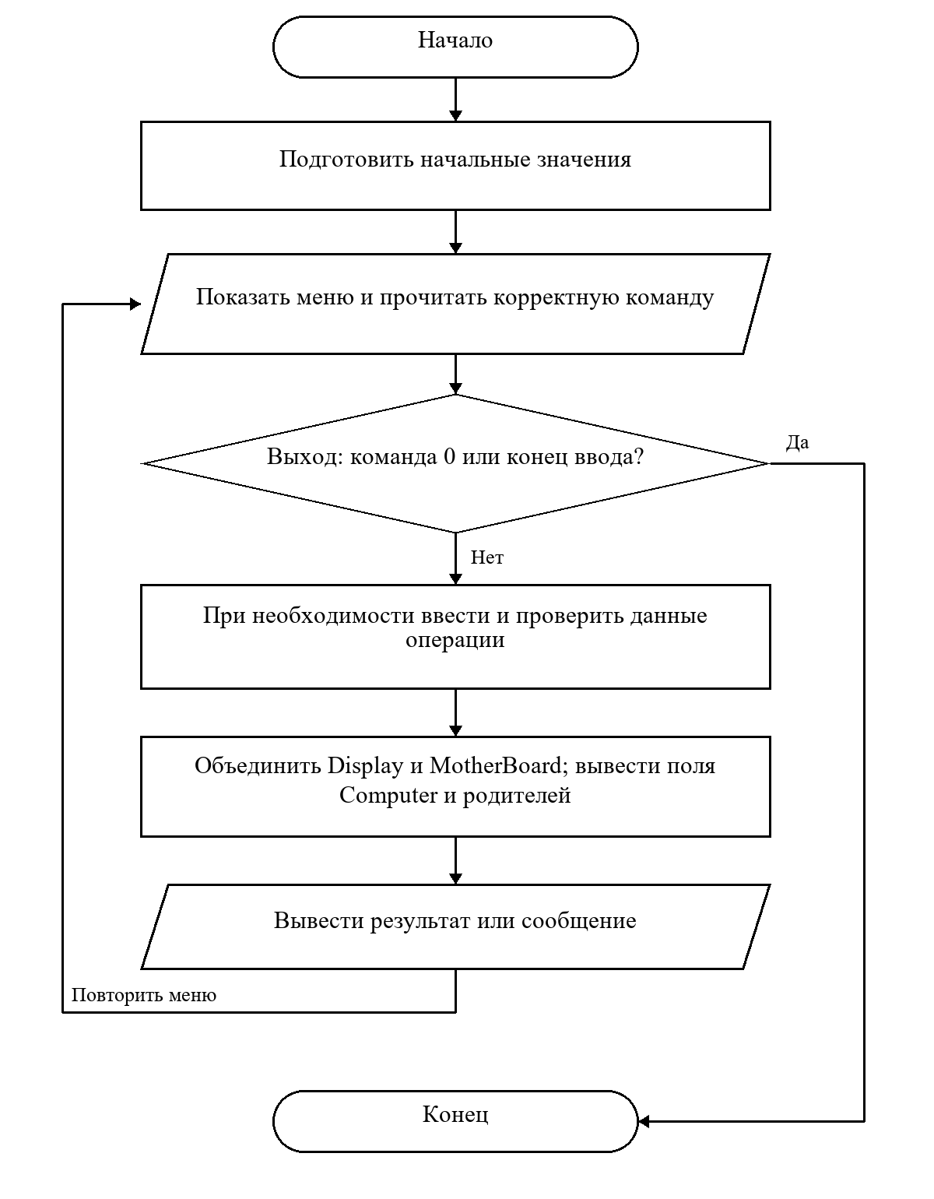
Рисунок 2 - Алгоритм программы 6lab/task2.cpp

3.2.3 Программный код
Листинг 2 — task2.cpp
#include "../common/input.h"

// Компьютер объединяет сведения о мониторе и материнской плате.
// Это пример наследования сразу от двух классов.
// Каждый пункт меню показывает отдельную часть данных.
class Display {
private:
string type;
long colors;
int x_resolution, y_resolution;

public:
Display(string t, long c, int x, int y)
// Конструктор сразу заполняет закрытые поля монитора.
: type(t), colors(c), x_resolution(x), y_resolution(y) {}
~Display() {}
void showDisplay() const {
cout << "Монитор: " << type << ", цветов: " << colors
<< ", разрешение: " << x_resolution << 'x' << y_resolution << '\n';
}
};

class MotherBoard {
private:
int processor, speed, RAM;

public:
MotherBoard(int p, int s, int r) : processor(p), speed(s), RAM(r) {}
~MotherBoard() {}
void showBoard() const {
cout << "Код процессора: " << processor << ", частота (МГц): " << speed
<< ", ОЗУ (ГБ): " << RAM << '\n';
}
};

// У компьютера два родителя с разными механизмами доступа.
class Computer : public Display, protected MotherBoard {
private:
string name;
int hard_disk;

public:
Computer(string t, long c, int x, int y, int p, int s, int r, string n,
int disk)
// Сначала создаются оба родителя, затем поля самого компьютера.
: Display(t, c, x, y), MotherBoard(p, s, r), name(n), hard_disk(disk) {}
~Computer() {}
void showOwn() const {
cout << "Марка: " << name << ", диск (ГБ): " << hard_disk << '\n';
}
void showMotherBoard() const {
MotherBoard::showBoard(); // Открытый метод-обертка восстанавливает
// доступ.
}
void Show() const {
// Полная информация состоит из трех частей.
showOwn();
showDisplay();
showMotherBoard();
}
};

int main() {
Computer computer("IPS", 16777216, 1920, 1080, 5, 3200, 16, "Учебный ПК",
512);
while (true) {
cout << "\n1. Ввести компьютер\n2. Поля самого компьютера\n3. Все "
"данные\n"
<< "4. Монитор\n5. Плата через открытый метод\n6. Проверить "
"отдельных родителей\n0. Выход\n";
int menu = readInt("Выбор: ", 0, 6);
if (menu == 0) break;
if (menu == 1) {
string type = readText("Тип монитора: ", 31);
int colors = readInt("Цветов: ", 2, 1073741824);
int x = readInt("Разрешение X: ", 1, 32768);
int y = readInt("Разрешение Y: ", 1, 32768);
int processor = readInt("Код процессора: ", 1, 1000000);
int speed = readInt("Частота (МГц): ", 1, 100000);
int ram = readInt("ОЗУ (ГБ): ", 1, 1048576);
string name = readText("Марка: ", 63);
int disk = readInt("Объем диска (ГБ): ", 1, 1000000000);
computer =
Computer(type, colors, x, y, processor, speed, ram, name, disk);
}
if (menu == 2) computer.showOwn();
if (menu == 3) computer.Show();
if (menu == 4) computer.showDisplay();
if (menu == 5) computer.showMotherBoard();
if (menu == 6) {
// Родительские классы можно использовать и без компьютера.
Display display("IPS", 16777216, 1920, 1080);
MotherBoard board(5, 3200, 16);
display.showDisplay();
board.showBoard();
}
}
}

3.2.4 Проверка программы
Ниже приведены данные и вывод фактических запусков. Повторяющиеся меню и длинный промежуточный вывод сокращены с пометками.
Контрольный пример 1. Компьютер, наследование и неверная команда
Строки ввода по порядку: «xxx»; «9»; «1»; «OLED»; «2»; «1»; «1»; «7»; «5000»; «32»; «ПК»; «1024»; «2»; «3»; «4»; «5»; «6»; «0».
Вывод программы
[повторяющиеся строки меню опущены]
Выбор: Ошибка: нужно целое число от 0 до 6.
Выбор: Ошибка: нужно целое число от 0 до 6.
Выбор: Тип монитора: Цветов: Разрешение X: Разрешение Y: Код процессора: Частота
(МГц): ОЗУ (ГБ): Марка: Объем диска (ГБ):
Выбор: Марка: ПК, диск (ГБ): 1024

Выбор: Марка: ПК, диск (ГБ): 1024
Монитор: OLED, цветов: 2, разрешение: 1x1
Код процессора: 7, частота (МГц): 5000, ОЗУ (ГБ): 32

Выбор: Монитор: OLED, цветов: 2, разрешение: 1x1

Выбор: Код процессора: 7, частота (МГц): 5000, ОЗУ (ГБ): 32

Выбор: Монитор: IPS, цветов: 16777216, разрешение: 1920x1080
Код процессора: 5, частота (МГц): 3200, ОЗУ (ГБ): 16

Выбор:
Код завершения: 0.

3.3 Восстановление доступа при наследовании
Условие задачи. Изменить механизм наследования в задаче о работнике и менеджере и показать способы восстановления доступа. Уточнение: private-наследование ограничивает внешний доступ к public/protected-членам; private-поля самого Employee недоступны потомку напрямую при любом механизме наследования.
Данные программы. Employee: name, position, salary. ManagerWrapper, ManagerUsing, ManagerPublic: annual_bonus, company_car, stock_options. Три варианта отличаются способом предоставления доступа к show() и annualSalary().
Проверки и ограничения. Оклад и бонус: 0..1000000000; опционы: 0..1000000. Закрытые поля не раскрываются: извне вызываются только методы. Некорректные обращения к закрытым членам объяснены, но не включены в компилируемый код.

3.3.1 Алгоритм
1. Выбрать вариант и ввести данные работника и менеджера.
2. Для private-наследования вызвать унаследованные методы через публичные обертки или открыть их объявлением using.
3. Проверить третий вариант с public-наследованием.
4. Показать данные, годовой оклад и пояснение различий private-полей и private-наследования.
Входные данные. Номер пункта меню и значения, которые запрашивает выбранная операция. Employee: name, position, salary. ManagerWrapper, ManagerUsing, ManagerPublic: annual_bonus, company_car, stock_options. Три варианта отличаются способом предоставления доступа к show() и annualSalary().
Выходные данные. Результат выбранного действия, текущее состояние данных или точное сообщение об ошибке. Открыть доступ к методам через обертку, using или public-наследование.

3.3.2 Блок-схема
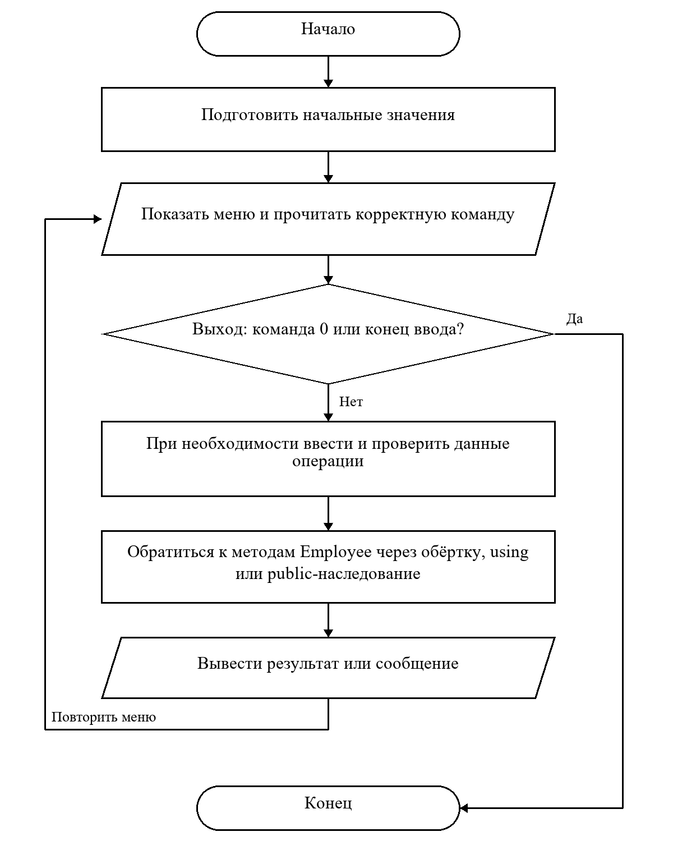
Рисунок 3 - Алгоритм программы 6lab/task3.cpp

3.3.3 Программный код
Листинг 3 — task3.cpp
#include "../common/input.h"
#include <iomanip>

// Здесь сравниваются три способа доступа к методам родителя.
// Поля работника и менеджера во всех вариантах остаются закрытыми.
// Изменяется только способ вызова общих методов извне.
class Employee {
private:
string name;
string position;
double salary;

public:
Employee(string n, string p, double s) : name(n), position(p), salary(s) {}
// const нужен, потому что расчет не меняет данные работника.
double annualSalary() const { return salary * 12; }
void show() const {
cout << "Работник: " << name << ", должность: " << position
<< ", оклад: " << salary << ", за год: " << annualSalary() << '\n';
}
};

// private-наследование закрывает доступ извне, но не из методов потомка.
class ManagerWrapper : private Employee {
private:
double annual_bonus;
string company_car;
int stock_options;

public:
ManagerWrapper(string n, string p, double s, double b, string car,
int options)
: Employee(n, p, s), annual_bonus(b), company_car(car),
stock_options(options) {}
void showManager() const {
Employee::show();
cout << "Бонус: " << annual_bonus << "; машина: " << company_car
<< "; опционы: " << stock_options << '\n';
}
double managerYear() const { return annualSalary(); }
};

class ManagerUsing : private Employee {
private:
double annual_bonus;
string company_car;
int stock_options;

public:
ManagerUsing(string n, string p, double s, double b, string car,
int options)
: Employee(n, p, s), annual_bonus(b), company_car(car),
stock_options(options) {}
using Employee::show; // Выборочно возвращаем public-доступ к методу.
// Само закрытое поле salary при этом не открывается.
using Employee::annualSalary;
void showOwn() const {
cout << "Бонус: " << annual_bonus << "; машина: " << company_car
<< "; опционы: " << stock_options << '\n';
}
};

// При public-наследовании открытые методы родителя доступны сразу.
class ManagerPublic : public Employee {
private:
double annual_bonus;
string company_car;
int stock_options;

public:
ManagerPublic(string n, string p, double s, double b, string car,
int options)
: Employee(n, p, s), annual_bonus(b), company_car(car),
stock_options(options) {}
void showOwn() const {
cout << "Бонус: " << annual_bonus << "; машина: " << company_car
<< "; опционы: " << stock_options << '\n';
}
};

int main() {
cout << fixed << setprecision(2);
while (true) {
cout << "\n1. Метод-обертка\n2. Объявление using\n3. "
"Public-наследование\n"
<< "4. Пояснение доступа\n0. Выход\n";
int menu = readInt("Выбор: ", 0, 4);
if (menu == 0) break;
if (menu == 4) {
cout << "Private-поля Employee недоступны потомку напрямую при "
"любом наследовании.\n"
<< "Доступ к ним дают методы Employee; при необходимости поле "
"объявляют protected.\n"
<< "Private-наследование закрывает public/protected-члены от "
"внешнего кода.\n"
<< "Обертка, using или public-наследование открывают нужные "
"методы извне.\n";
continue;
}
string name = readText("Имя: ", 63);
string position = readText("Должность: ", 63);
double salary = readDouble("Оклад: ", 0, 1e9);
double bonus = readDouble("Бонус за год: ", 0, 1e9);
string car = readText("Машина компании: ", 63);
int options = readInt("Опционы: ", 0, 1000000);
if (menu == 1) {
// Обертка сама вызывает закрывшийся для внешнего кода метод.
ManagerWrapper manager(name, position, salary, bonus, car, options);
manager.showManager();
cout << "Годовой оклад через обертку: " << manager.managerYear()
<< '\n';
}
if (menu == 2) {
// using открыл метод show(), поэтому его можно вызвать напрямую.
ManagerUsing manager(name, position, salary, bonus, car, options);
manager.show();
manager.showOwn();
cout << "Годовой оклад через using: " << manager.annualSalary()
<< '\n';
}
if (menu == 3) {
ManagerPublic manager(name, position, salary, bonus, car, options);
manager.show();
manager.showOwn();
cout << "Годовой оклад через public: " << manager.annualSalary()
<< '\n';
}
}
}

3.3.4 Проверка программы
Ниже приведены данные и вывод фактических запусков. Повторяющиеся меню и длинный промежуточный вывод сокращены с пометками.
Контрольный пример 1. Три способа доступа
Строки ввода по порядку: «1»; «А»; «Менеджер»; «100»; «5»; «Lada»; «2»; «2»; «Б»; «Директор»; «200»; «8»; «BMW»; «3»; «3»; «В»; «Заместитель»; «0»; «0»; «Нет»; «0»; «4»; «0».
Вывод программы
[повторяющиеся строки меню опущены]
Выбор: Имя: Должность: Оклад: Бонус за год: Машина компании: Опционы: Работник: А,
должность: Менеджер, оклад: 100.00, за год: 1200.00
Бонус: 5.00; машина: Lada; опционы: 2
Годовой оклад через обертку: 1200.00

Выбор: Имя: Должность: Оклад: Бонус за год: Машина компании: Опционы: Работник: Б,
должность: Директор, оклад: 200.00, за год: 2400.00
Бонус: 8.00; машина: BMW; опционы: 3
Годовой оклад через using: 2400.00

Выбор: Имя: Должность: Оклад: Бонус за год: Машина компании: Опционы: Работник: В,
должность: Заместитель, оклад: 0.00, за год: 0.00
Бонус: 0.00; машина: Нет; опционы: 0
Годовой оклад через public: 0.00

Выбор: Private-поля Employee недоступны потомку напрямую при любом наследовании.
Доступ к ним дают методы Employee; при необходимости поле объявляют protected.
Private-наследование закрывает public/protected-члены от внешнего кода.
Обертка, using или public-наследование открывают нужные методы извне.

Выбор:
Код завершения: 0.
Контрольный пример 2. Отклонение мусора
Строки ввода по порядку: «4x»; «9»; «0».
Вывод программы
1. Метод-обертка
2. Объявление using
3. Public-наследование
4. Пояснение доступа
0. Выход
Выбор: Ошибка: нужно целое число от 0 до 4.
Выбор: Ошибка: нужно целое число от 0 до 4.
Выбор:
Код завершения: 0.

4 ВОПРОСЫ И ОТВЕТЫ

1. Что такое в ООП? Приведите примеры.
Ответ. В формулировке методички пропущен термин. По теме работы речь идет о наследовании: производный класс создается на основе базового, использует его интерфейс и добавляет свои возможности. Пример: Manager наследуется от Employee.

2. В чем заключается выигрыш для программиста при использовании им наследования?
Ответ. Повторно используется уже проверенный код; общая логика остается в базовом классе. Это сокращает дублирование и упрощает сопровождение. Например, расчет годового оклада не приходится заново писать для менеджера.

3. Какие члены базового класса не наследуются?
Ответ. Конструкторы и деструкторы не наследуются как обычные методы: у производного класса свои специальные функции, вызывающие соответствующие функции базового. Private-члены базового класса существуют в базовой части объекта, но производный класс не имеет к ним прямого доступа. Формулировка «private-поля вообще отсутствуют у потомка» технически неверна.

4. От чего зависит доступ к членам базового класса из произвольного класса?
Ответ. От исходного спецификатора доступа члена (public, protected, private), механизма наследования и места обращения: внутри самого класса, внутри потомка или из внешнего кода. Дружественные функции и классы имеют особые права.

5. Чем отличается идентификатор доступа от механизма доступа?
Ответ. Спецификатор внутри тела класса задает доступ к его членам. Слово public, protected или private после двоеточия в объявлении потомка задает механизм наследования и меняет доступность унаследованных public/protected-членов.

6. Назовите основные правила наследования (используйте таблицу наследования).
Ответ. При public-наследовании public остается public, protected остается protected. При protected-наследовании оба становятся protected. При private-наследовании оба становятся private. Private-члены родителя во всех случаях недоступны потомку напрямую. В таблице методички для protected-члена при public-наследовании есть опечатка: он не становится public.

7. Синтаксис объявления производного класса, как наследника базового класса?
Ответ. class Derived : public Base { /* члены производного класса */ }; Для нескольких родителей после двоеточия перечисляют их через запятую, отдельно указывая механизм наследования.

8. Что такое простое, множественное и многократное наследование?
Ответ. Простое: у класса один непосредственный родитель. Множественное: несколько непосредственных родителей, например Computer от Display и MotherBoard. Многократное, или многоуровневое: цепочка A → B → C, где B одновременно потомок A и родитель C.

9. Особенности использования идентификатора доступа protected при наследовании классов?
Ответ. Protected-член доступен внутри своего класса и его производных классов, но не через объект из произвольного внешнего кода. При protected-наследовании public-члены родителя тоже становятся protected в потомке.

10. Какие существуют виды конструкторов при наследовании?
Ответ. У базового и производного классов могут быть конструкторы по умолчанию, с параметрами и копирования. Для простого, множественного и многоуровневого наследования действует один принцип: сначала конструируется базовая часть, затем производная.

11. Каков синтаксис объявления конструктора производного класса?
Ответ. Derived(int a, int b) : Base(a), ownField(b) {}. При нескольких родителях в списке инициализации указываются вызовы конструкторов каждого нужного базового класса.

12. Каковы особенности конструктора при простом наследовании?
Ответ. До тела конструктора потомка выполняется конструктор единственного родителя. Если его вызов не указан явно, требуется доступный конструктор родителя по умолчанию.

13. Каковы особенности конструктора при многократном наследовании?
Ответ. В многоуровневой цепочке базовые части строятся от самого верхнего предка к конечному потомку. Если под термином подразумевается множественное наследование, непосредственные родители создаются в порядке их перечисления в объявлении класса, а не в порядке списка инициализации.

14. Какова последовательность вызова конструкторов и деструкторов при наследовании?
Ответ. Конструкторы вызываются от базовых классов к производному. При разрушении порядок обратный: тело деструктора производного, его поля, затем базовые классы в обратном порядке их объявления.

15. Дополнение. Какие методы восстанавливают доступ при protected-наследовании?
Ответ. Открытые методы-обертки производного класса вызывают доступные ему защищенно унаследованные методы. В задаче 1 это showEmployee() и employeeYear(), в задаче 2 — showMotherBoard(). Также можно выборочно открыть унаследованный доступный метод объявлением using в public-секции.

5 ВЫВОД
Реализованы простое, множественное, защищенное и закрытое наследование. Данные скрыты, доступ организован методами. Проверены расчеты, все способы доступа и реакция на неверный ввод.

ИСПОЛЬЗОВАННЫЕ ИСТОЧНИКИ
1. Каткова С.Н. Методические указания к лабораторным работам по дисциплине «Объектно-ориентированное программирование». КГТУ им. И. Раззакова, 2025.
2. Корректировка заданий лабораторных работ 2026 года.
3. Лекции по теме «Наследование» из учебной подборки курса.
4. Лафоре Р. Объектно-ориентированное программирование в C++. 4-е издание. СПб.: Питер, 2004.
Материалы курса: drive.google.com/drive/folders/1kBaU-G9MtOdgj0PLTDdwbGHInt43LckZ

ПРИЛОЖЕНИЕ А Проверка ввода
Файл common/input.h подключается строкой #include "../common/input.h". Он содержит общие функции чтения и проверки данных. Для сборки программы папку common необходимо сохранять рядом с папками лабораторных.
Листинг 4 — common/input.h
#ifndef INPUT_H
#define INPUT_H

#include <iostream>
#include <string>
#include <sstream>
#include <cmath>
#include <cstdlib>
#include <iomanip>
using namespace std;

// Здесь только ввод. Алгоритмы самих задач находятся в файлах taskN.cpp.
// inline позволяет хранить эти небольшие функции в общем заголовочном файле.
inline string readLine(string prompt) {
cout << prompt;
string line;
if (!getline(cin, line)) {
cout << "\nВвод завершён.\n";
exit(0);
}
return line;
}

inline string readText(string prompt, size_t maxLength = 100) {
while (true) {
string text = readLine(prompt);
if (text.size() > maxLength) {
cout << "Ошибка: введите непустой текст (до " << maxLength
<< " байт UTF-8).\n";
continue;
}
// Убираем пробелы в начале и конце ответа.
while (!text.empty() && (text.front() == ' ' || text.front() == '\t' ||
text.front() == '\r')) {
text.erase(0, 1);
}
while (!text.empty() && (text.back() == ' ' || text.back() == '\t' ||
text.back() == '\r')) {
text.pop_back();
}

bool valid = true;
if (text.empty()) {
valid = false;
}
for (unsigned char c : text) {
// Служебные символы не должны ломать таблицу в консоли.
if (c < 32 || c == 127) {
valid = false;
}
}
if (valid) {
return text;
}
cout << "Ошибка: введите непустой текст (до " << maxLength
<< " байт UTF-8).\n";
}
}

inline int readInt(string prompt, int low, int high) {
while (true) {
string line = readLine(prompt);
// Читаем число из всей строки, чтобы не принять 12abc за число 12.
istringstream input(line);
int value = 0;
char extra;
input >> value;
bool valid = !input.fail();
if (input >> extra) {
valid = false;
}
if (value < low || value > high) {
valid = false;
}
if (valid) {
return value;
}
cout << "Ошибка: нужно целое число от " << low << " до " << high
<< ".\n";
}
}

inline double readDouble(string prompt, double low, double high) {
while (true) {
istringstream input(readLine(prompt));
double value = 0;
char extra;
input >> value;
bool valid = !input.fail();
if (input >> extra) {
valid = false;
}
// isfinite отсеивает бесконечность и недопустимый результат NaN.
if (!isfinite(value) || value < low || value > high) {
valid = false;
}
if (valid) {
return value;
}
cout << "Ошибка: нужно конечное число от " << low << " до " << high
<< ". Дробная часть отделяется точкой.\n";
}
}

inline bool validDate(string date) {
if (date.size() != 10 || date[2] != '.' || date[5] != '.') {
return false;
}
for (int i = 0; i < 10; i++) {
if (i != 2 && i != 5 && (date[i] < '0' || date[i] > '9')) {
return false;
}
}
// substr берёт часть строки, stoi переводит её в целое число.
int day = stoi(date.substr(0, 2));
int month = stoi(date.substr(3, 2));
int year = stoi(date.substr(6, 4));
if (year < 1900 || year > 2100 || month < 1 || month > 12) {
return false;
}
int days[] = {31, 28, 31, 30, 31, 30, 31, 31, 30, 31, 30, 31};
// Високосный год добавляет один день в феврале.
if (year % 400 == 0 || (year % 4 == 0 && year % 100 != 0)) {
days[1] = 29;
}
return day >= 1 && day <= days[month - 1];
}

// Запись ГГГГММДД позволяет правильно сравнить две даты как числа.
inline int dateNumber(string date) {
return stoi(date.substr(6, 4)) * 10000 + stoi(date.substr(3, 2)) * 100 +
stoi(date.substr(0, 2));
}

inline string readDate(string prompt) {
while (true) {
string date = readText(prompt, 10);
if (validDate(date)) {
return date;
}
cout << "Ошибка: нужна существующая дата ДД.ММ.ГГГГ, год 1900..2100.\n";
}
}

inline string readTime(string prompt) {
while (true) {
string time = readText(prompt, 5);
bool valid = time.size() == 5;
if (valid) {
valid = time[2] == ':';
for (int i = 0; i < 5; i++) {
if (i != 2 && (time[i] < '0' || time[i] > '9')) {
valid = false;
}
}
}
if (valid) {
int hours = stoi(time.substr(0, 2));
int minutes = stoi(time.substr(3, 2));
if (hours <= 23 && minutes <= 59) {
return time;
}
}
cout << "Ошибка: время должно быть от 00:00 до 23:59.\n";
}
}

inline string readPhone(string prompt) {
while (true) {
string phone = readText(prompt, 16);
size_t start = 0;
if (phone[0] == '+') {
start = 1;
}
bool valid = phone.size() - start >= 7 && phone.size() - start <= 15;
for (size_t i = start; i < phone.size(); i++) {
if (phone[i] < '0' || phone[i] > '9') {
valid = false;
}
}
if (valid) {
return phone;
}
cout << "Ошибка: нужно 7..15 цифр; знак + допустим только в начале.\n";
}
}

#endif

